Телеграмм бот PODRUGA

Авторы: Ксюша и Катя

**Введение**

Темой нашего проекта мы решили выбрать создание телеграмм бота, который выполнял бы актуальные для девушек запросы, а именно гадание на картах таро, показ товаров из Золотого Яблока и показ напитков из Stars Coffee.

**Созданные в ходе работы структуры**

* Множество функций (gadania_start, new_products_start, get_shop_address, get_score и тд)
* Классы (Cards, Prediction и тд)
* Базы данных (stars.db, gadalka.db и тд)

Примеры:

Функция, отвечающая за приветствие пользователя и меню для выбора

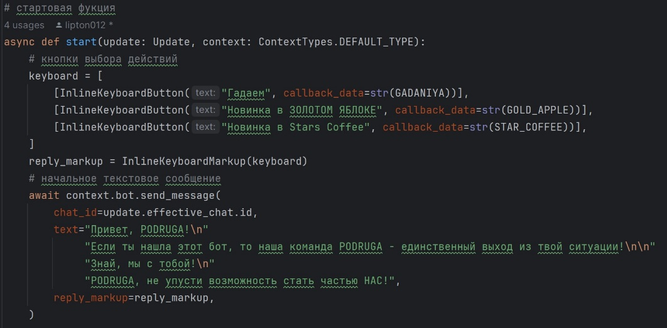

Функция, отвечающая за начало гадания и получение имени от пользователя

База данных для гаданий и база данных для предсказаний, которые связаны между собой по id

База данных с информацией о магазинах Золотое Яблоко

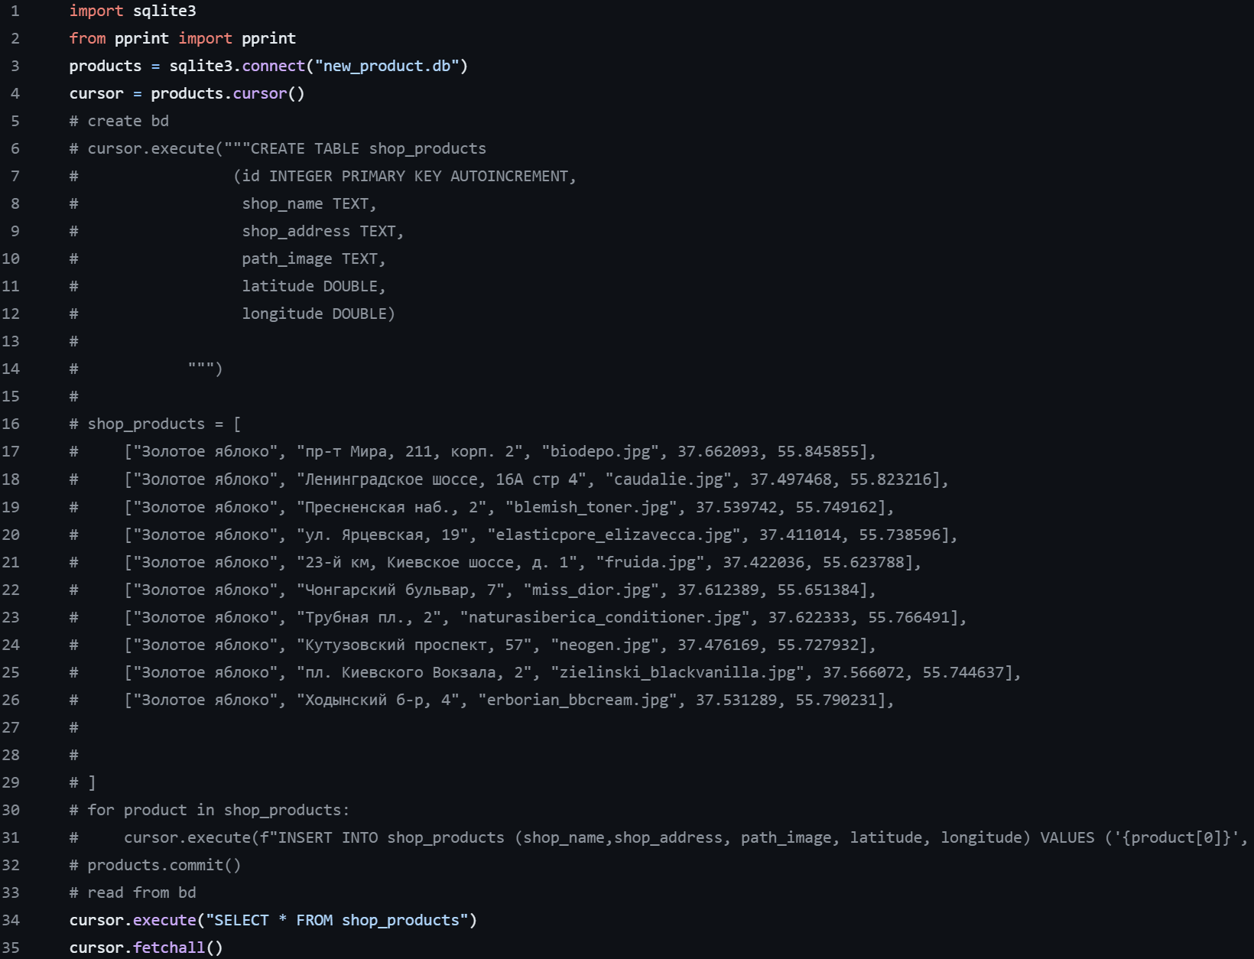

**Работа бота**

При запуске бота вам приходит сообщение с приветствием и даётся выбор того, что вы хотите сделать (выполняется при помощи функции start)

1. Нажав на первую кнопку, вы вводите своё имя и выбираете категорию гадания (выполняется при помощи функций gadania_start, get_name)

Выбрав категорию, вы получаете своё персональное гадание (выполняется при помощи функций get_purpose, get_question, gadat)

1. Нажав на кнопку Новинка в Золотом яблоке, вам предлагают написать адрес своего местоположения и после выводят новинку из ближайшего магазина, а также его адрес (выполняется при помощи функций get_shop_address, new_products_start)

1. Нажав на последнюю кнопку, вы также пишете адрес своего местоположения и получаете напиток дня из ближайшего Stars Coffee вместе с адресом кафе (выполняется при помощи функций new_drinks_start, get_cafe_address)

**Заключение**

Нам удалось реализовать задуманное, а также бот имеет потенциал для дальнейшего развития